2.

|  |  |  |
| --- | --- | --- |
| شماره پین | نام پین | وظیفه |
| 1 | VSS | ولتاژ زمین |
| 2 | VCC | +5 ولت |
| 3 | VEE | ولتاژ کنتراست |
| 4 | RS | Register Select 0=Instruction Register 1=Data Register |
| 5 | R/W | Read / Write 0=Write Mode 1=Read Mode |
| 6 | E | Enable 0=Start To Latch Data To LCD 1=Disable |
| 7 | DB0 | بیت دیتا 0 |
| 8 | DB1 | بیت دیتا 1 |
| 9 | DB2 | بیت دیتا 2 |
| 10 | DB3 | بیت دیتا 3 |
| 11 | DB4 | بیت دیتا 4 |
| 12 | DB5 | بیت دیتا 5 |
| 13 | DB6 | بیت دیتا 6 |
| 14 | DB7 | بیت دیتا 7 |
| 15 | BPL | نور پس زمینه (ولتاژ 5 ولت یا کمتر)(اختیاری) |
| 16 | GND | ولتاژ زمین(اختیاری) |

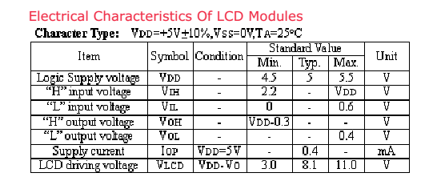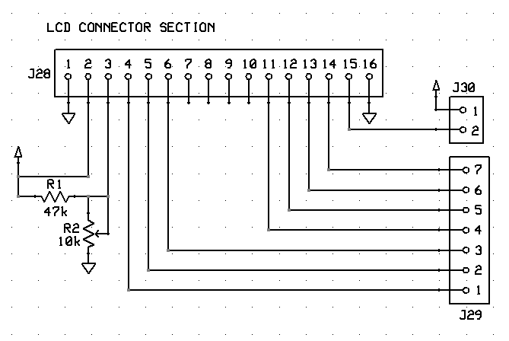  
3.